Технологическая карта урока по географии 11 класса
Учитель географии: Карпова Татьяна Александровна

Образовательная организация | МКОУ «Сергинская СОШ им. Героя Советского Союза Н.И. Сирина»
Целевая аудитория | Обучающиеся 11 класса
Тема | «Путешествие по Зарубежной Европе»
Цель | Знакомство с достопримечательностями стран Зарубежной Европы, формирование поисковых и практических навыков грамотного финансового поведения посредством подготовки к зарубежному путешествию.
Планируемые образовательные результаты | Предметные:  - формирование представлений о культуре, исторических и курортных достопримечательностях стран Зарубежной Европы; знакомство с особенностями планирования туристических маршрутов и путешествий, валютами стран Европы и странами-участниками Шенгенского договора;  - знакомство с особенностями планирования финансового бюджета для заграничного путешествия;  - формирование представления о сметах расходов и их заполнении.  Личностные: развитие способности обучающихся к саморазвитию и самообразованию на основе мотивации к обучению и познанию; развитие эстетического сознания через освоение художественного (архитектурного) наследия народов мира, формирование способности осознавать необходимость учёта и планирования своих расходов; осознавать разницу между потребностями и желаниями и соизмерять финансовые возможности и потребности.  Метапредметные:  Регулятивные: формирование умений самостоятельно планировать пути достижения целей, в том числе альтернативные, осознанно выбирать наиболее эффективные способы решения учебных и познавательных задач; осуществлять самоконтроль своей деятельности в рамках предложенных условий и требований; оценивать свою деятельность, анализируя и аргументируя причины достижения или отсутствия планируемого результата; оценивать продукт своей деятельности по заданным и/или самостоятельно определенным критериям в соответствии с целью деятельности определять, какие действия по решению учебной задачи или параметры этих действий привели к получению имеющегося продукта учебной деятельности; формирование практических навыков грамотного финансового поведения: умения давать финансовую оценку расходам на различные потребности и желания; умения выбирать товар или услугу в соответствии с реальными финансовыми возможностями.  Познавательные: развитие мотивации к овладению культурой активного использования словарей, справочников, открытых источников информации и электронных поисковых систем; развитие навыков определения необходимых ключевых поисковых слов и формирования корректных поисковых запросов; осуществления взаимодействия с электронными поисковыми системами, базами знаний, справочниками; формирование множественной выборки из различных источников информации для объективизации результатов поиска; умений соотносить полученные результаты поиска с задачами и целями своей деятельности; формирование осознания собственных потребностей в повышении финансовой грамотности, определения дефицита соответствующих знаний, а также умений нахождение доступных возможностей и путей их пополнения, добывание знаний из разных источников, окружающей действительности, владение приёмами обработки данных, необходимых для самообразовательной деятельности в области финансовой грамотности; формирование навыков поиска финансовой информации.  Коммуникативные: формирование умения организовывать совместную деятельность с педагогом и сверстниками; работать индивидуально и в группе: находить общее решение и разрешать конфликты на основе согласования позиций и учета интересов; формулировать, аргументировать и отстаивать свое мнение; формировать и развивать компетентности в области использования информационно-коммуникационных технологий.
Основные понятия | Страны Шенгенского соглашения, туристическая виза, загранпаспорт, смета расходов.
Формы, методы, технологии обучения, в том числе ЭО (электронное обучение) и ДОТ (дистанционные образовательные технологии) | Методы проблемного (исследовательского) и практического обучения, беседа, консультация.  Форма работы: групповая.  Технология проектного обучения.
Средства обучения | Компьютер с мультимедийным оборудованием. Компьютеры с выходом в Интернет, калькуляторы, атласы для 11 класса или политические карты Европы (на каждую группу), карточки «Авиабилеты в страну», печатные купюры с нужными валютами, листы «Смета расходов», дидактические карточки «Стоимость загранпаспорта, визы, страховки», памятки по защите проекта на каждую группу, листы самоанализа и карточки-визитки с изображением достопримечательностей на каждого ученика, стенд или магнитная доска с полями («Было просто», «Было трудно», «Было интересно»).  При отсутствии компьютеров с выходом в Интернет: карточки «Прайс-лист транспорта стран», «Прайс-лист стоимости достопримечательностей», «Меню ресторанов/кафе» (по нужным странам Европы).
Организационные условия | Мобильный класс (ноутбук на каждую группу) или проведение урока в компьютерном классе (при отсутствии компьютеров поиск информации в сети Интернет можно заменить подготовленным раздаточным материалом).
Предварительная работа | К моменту проведения урока ученики были ознакомлены с материалами статей сайта «Финансовая культура»:  - Обмен валюты: где и как менять деньги: https://fincult.info/article/obmen-valyuty-gde-i-kak-menyat-dengi/  - Как не остаться без денег за границей: https://fincult.info/article/kak-ne-ostatsya-bez-deneg-za-granitsey/  - 10 финансовых приложений для путешествий: https://fincult.info/article/10-finansovykh-prilozheniy-dlya-puteshestviy/  - С какой картой лучше ехать за границу: https://fincult.info/article/s-kakoy-kartoy-luchshe-ekhat-za-granitsu/  - Валютные обменники: ка не нарваться на мошенников: https://fincult.info/article/valyutnye-obmenniki-kak-ne-narvatsya-na-moshennikov/  Учитель также знакомил обучающихся с различными приложениями для сотовых телефонов (конвертор валют, приложения для поиска и бронирования отелей и гостевых домов). По желанию ученики могут установить данные приложения на свои телефоны и использовать их при выполнении проектов (это сократит время на поиск информации).
Учебно-методическое обеспечение | Для учителя:  1) Царева Л.А. Сборник специальных модулей по финансовой грамотности для УМК по географии 10 – 11 классов/ Л.А. Царева, Т.Л. Степанова. - М.: Вентана-Граф, 2018.  2) Царева Л.А. Сборник специальных модулей по финансовой грамотности для УМК по географии  Для ученика:  1) Атласы «Экономическая и социальная география мира» 10 – 11 классы.  2) Интернет-ресурсы:  - Виртуальные путешествия вокруг света «Airpano»: https://www.airpano.ru/  - Гугл планета Земля: https://www.google.ru/intl/ru/earth/  - Поиск и бронирование отелей и гостевых домов: Отели | Бронирование отелей в последний момент и не только | Booking.com  - Конвертор валют: Конвертер валют онлайн - калькулятор обмена и перевода валют (vbr.ru)  - Поиск авиабилетов: Дешёвые авиабилеты на Яндекс.Путешествиях (yandex.ru)

План занятия
Этапы  урока  (время этапа) | Используемые дидактические средства | Деятельность педагога | Деятельность учеников | Образовательный результат
1. Организационный момент. Мотивация к учебной деятельности  (2 минуты) | Политическая карта Зарубежной Европы | Приветствие.  Постановка проблемы: У нас есть 160 тысяч рублей на каждого ученика для поездки в Европу. Как подготовиться к поездке? Можем ли мы без услуг туристических фирм самостоятельно организовать поездку? | Пытаются решить проблему: перечисляют необходимые задачи для организации путешествия (оформление визы, покупка авиабилетов, поиск информации о достопримечательностях стран и прочее). | Ученики настраиваются на урок, вовлечены в решение поставленной проблемы.
 | Печатные муляжи денежных купюр некоторых стран Европы (евро, норвежская крона, фунт стерлингов и др.) | Наводящие вопросы:  - Сколько стоит загранпаспорт и виза? Какая виза нужна для стран Европы?  - Хватит ли 160 тысяч рублей для хорошего отдыха? Сколько дней можно прожить в Европе на эти деньги и какую культурную программу можно будет организовать? | Выдвигают предположения: нужно поискать в Интернете стоимость поездки и посещения достопримечательностей, проживания в хостелах и много другое.  Делают вывод: нужно проделать очень большую работу, необходимо знать курс валюты страны. | Определяют недостаток соответствующих знаний и пути их пополнения.
2. Постановка темы и цели  (1 минута) | Демонстрация слайда презентации: «Тема урока». | Выводит на интерактивную доску тему урока, подводит к цели урока. | Формулируют цель урока: спланировать путешествие в Европу с учетом имеющихся финансов (160 тысяч рублей). | Определяют цель урока и формируют внутреннюю мотивацию на ее достижение.
3. Создание групп и выбор стран  (2 минуты) | Печатные авиабилеты по количеству групп, печатные купюры различных валют (Приложение 1). | Учитель организует группы, просит распределить роли и проводит случайное распределение стран между ними путём вытягивания «авиабилета в страну» или самостоятельным выбором страны (на усмотрение учителя). С билетом группа получает купюру-валюту выбранной страны. | Ученики рассаживаются по группам и выбирают руководителя группы, который вытягивает билет.  Узнают (или выбирают самостоятельно) в какую страну им предстоит подготавливать поездку. | Ученики определяют свою роль в группе и настраиваются на работу.
 | Демонстрация слайда презентации: «Страны Шенгенского соглашения». | Учитель обращает внимание на то, что многие страны Европы входят в зону Шенгенского соглашения, знакомит с картой стран-участников Шенгенского соглашения и целью создания данного договора. | Ученики определяют, входит ли их страна в зону Шенгенского договора и нужна ли соответствующая виза. | Знакомятся со странами Шенгенского соглашения, целью создания данного договора.
4. Инструктаж по проектной работе  (2 минуты) | Демонстрирует с помощью интерактивной доски ярлыки на рабочем столе по нужным сайтам. | Учитель рассказывает о предстоящей работе над проектом:  - заполнению «сметы расходов на путешествие» (Приложение 2);  - выбору загранпаспорта нового или старого образца, оформлению визы и медицинской страховки с помощью информационных карточек (Приложение 3);  - использованию ярлыков на рабочем столе по нужным сайтам: для поиска стоимости перелёта, бронирования отелей и пр.;  - использованию сайта Виртуальные путешествия вокруг света «Airpano» для исследования городов и достопримечательностей, поиска нужной информации (Гугл планета Земля). | Ученики знакомятся с дидактическим материалом и ярлыками-ссылками, задают уточняющие вопросы. | Ученики определяют для себя задачи для достижения цели, распределяют их между собой, настраиваются на проектную работу.
5. Работа в группе  (10 минут) | Листы «Смета расходов на путешествие», информационные карточки «Загранпаспорт», «Виза и медицинская страховка». | Учитель консультирует учеников при возникновении вопросов, контролирует процесс поиска информации, перевода курсов валют и работой над проектом. | Ученики работают над проектом:  - ищут информацию в сети Интернет, на предложенных учителем сайтах, в информационных карточках;  - заполняют «смету расходов»;  - переводят курсы валют на рубли;  - выбирают достопримечательности и ищут их стоимость;  - составляют примерное меню на все дни проживания с учетом желаем блюд местной кухни. | Знакомятся с этапами подготовки к заграничному путешествию, способами поиска финансовой информации, особенностями туристической визы.  Учатся планировать бюджет: составлять смету расходов и переводить курсы валют, в том числе с использованием специальных приложений.  Знакомятся с достопримечательно-стями стран Европы, их культурой.
6. Физкультминутка  (2 минуты) | – | Учитель проводит разгрузочную физкультминутку для глаз и несколько физических упражнений. | Ученики выполняют физкультминутку. | Снятие утомления глаз и общей усталости.
7. Работа в группе  (8 минут) | Листы «Смета расходов на путешествие». | Учитель консультирует учеников при возникновении вопросов, контролирует процесс поиска информации, перевода курсов валют и работой над проектом. | Ученики работают над проектом:  - ищут информацию в сети Интернет, на предложенных учителем сайтах;  - заполняют «смету расходов»;  - подсчитают общую сумму затрат, определяют количество дней проживания в стране, на которое хватит денег. | Знакомятся с этапами подготовки к заграничному путешествию, способами поиска финансовой информации.  Учатся планировать бюджет: составлять смету расходов.
8. Выступления групп  (10 минут) | Демонстрации слайдов групп | Учитель принимает проектные работы, комментирует слабые и сильные стороны выступления и проекта. | Ученики выступающих групп кратко анализируют, что необходимо доработать или изменить, дают оценку своей работе. | Ученики практикуются в выступлении, проводят самооценку своей работы.
9. Домашнее задание  (1 минута) | – | Учитель дает домашнее задание: найти информацию о нескольких достопримечательностях своих культурных программ (подготовить в напечатанном виде или в виде презентации). | Ученики ведут запись домашнего задания. | Ученики обдумывают выбор достопримечательностей по домашнему заданию.
10. Рефлексия  (2 минуты) | Листы самооценки и карточки-визитки на каждого ученика (стикеры или с магнитами). Доска с тремя полями. | Учитель предлагает каждому ученику подойти к доске и наклеить карточку-визитку на одно из 3-х полей: «Было легко», «Было сложно», «Было интересно». | Ученики заполняют листы самооценки работы над проектом, затем поочередно выходят и закрепляют карточки-визитки на доску. | Ученики оценивают своё отношение к данному виду проектной работы.

Приложение 1
«Авиабилет в страну» (можно редактировать названия столиц выбранных стран)

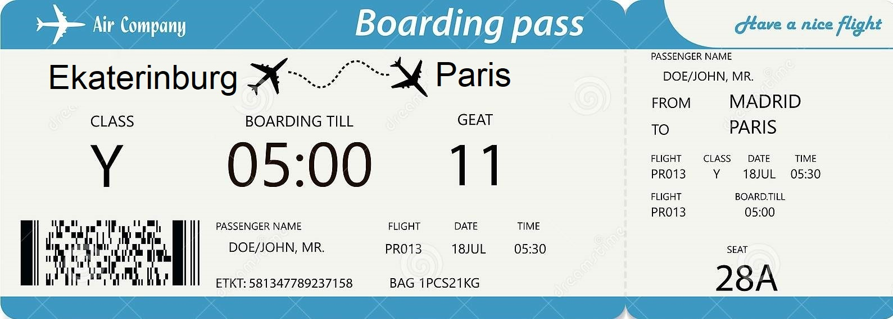

«Авиабилет» для самостоятельного выбора страны группой

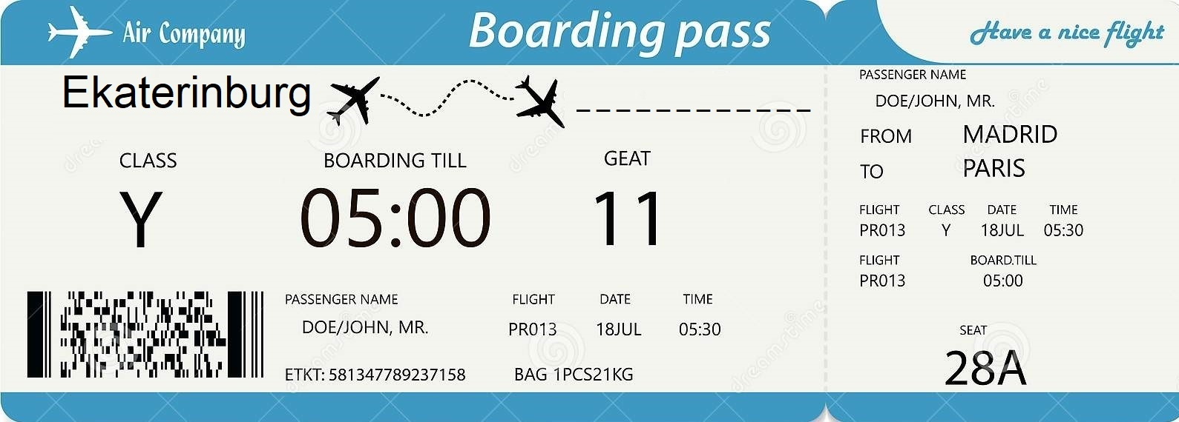

Приложение 2
Участники группы: _______________________________
________________________________
________________________________
________________________________
Смета расходов на путешествие в страну ________________________________
Виды затрат | Комментарии | Стоимость (рубли) | Количество | Общая сумма  (рубли)
Оформление загранпаспорта
Оформление визы
Оформление медицинской страховки
Авиабилеты в страну и обратно
Бронирование отеля
Питание
Передвижение внутри страны (местный транспорт)
Культурная программа
Карманные расходы (непредвиденные)
Итого:

Приложение 3

Информационная карточка «Загранпаспорт»
(информация с сайта «Портал государственных услуг Российской Федерации»)

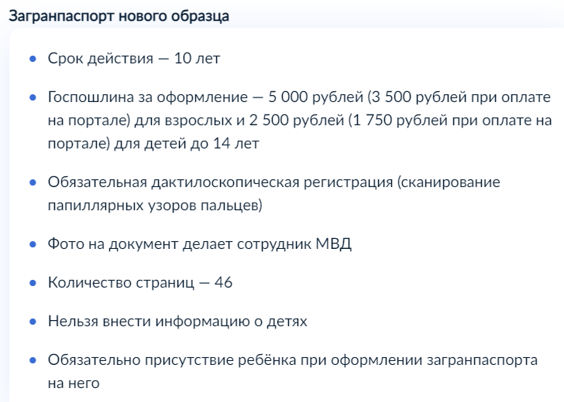 | 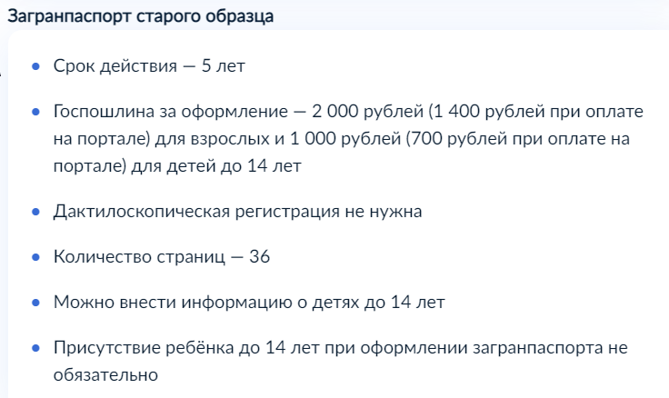

Приложение 5

Памятка по представлению и защите проекта

1. Определите, кто из участников группы будет представлять ваш проект
Вы можете выбрать одного представителя, можете выбрать несколько представителей проекта, а можете каждую часть проекта представлять разными участниками.

2. Представление начинается со слов:
Тема нашего проекта: ………………………
Целью нашего проекта было: ………………..

3. Нужно рассказать, что вы делали в ходе выполнения проекта, сопровождая свой рассказ презентацией:
Для достижения поставленной цели мы выполнили следующие задачи:
1) ……………………………………………………………………………………….

2) ……………………………………………………………………………………….

3) ……………………………………………………………………………………….

4. Сделать вывод: достигли ли вы поставленной цели?
«Мы достигли поставленной цели – ……………………………………………………….».

Приложение 4
Лист самооценки по работе над проектом
Имя ____________________________________ | Да | Нет
Мне было дано задание в общем проекте
Работал по поиску информации для проекта
Смог выполнить свое задание сам
Помогал другим участникам группы
Выходил к доске представлять проект
Понравилось работать над проектом в группе
Итого:

Используемая литература:

1. Царева Л.А. Сборник специальных модулей по финансовой грамотности для УМК по географии 10 – 11 классов/ Л.А. Царева, Т.Л. Степанова. - М.: Вентана-Граф, 2018.
2. Царева Л.А. Сборник специальных модулей по финансовой грамотности для УМК по географии 7 класс/ Л.А. Царева, Т.Л. Степанова. - М.: Вентана-Граф, 2017.
3. Обмен валюты: где и как менять деньги: https://fincult.info/article/obmen-valyuty-gde-i-kak-menyat-dengi/
4. Как не остаться без денег за границей: https://fincult.info/article/kak-ne-ostatsya-bez-deneg-za-granitsey/
5. 10 финансовых приложений для путешествий: https://fincult.info/article/10-finansovykh-prilozheniy-dlya-puteshestviy/
6. С какой картой лучше ехать за границу: https://fincult.info/article/s-kakoy-kartoy-luchshe-ekhat-za-granitsu/
7. Валютные обменники: ка не нарваться на мошенников: https://fincult.info/article/valyutnye-obmenniki-kak-ne-narvatsya-na-moshennikov/

